Тема недели «Мой дом. Мой город» с 12.05.2020 – 15.05.2020
Итоговое мероприятие: фотовыставка творческих работ совместной деятельности взрослых и детей на сайте ДОУ.
День недели | Вид деятельности | Материалы к деятельности
12 мая, вторник | Познавательная деятельность.  Просмотр мультфильма о Ярославле.  Художественно-эстетическая деятельность рисование  Тема: «Высокий новый дом на нашей улице».  Важно: Побуждать детей отвечать на вопросы и составлять краткий рассказ на основе наблюдения из окна. Научить рисовать предмет, состоящий из прямых горизонтальных и вертикальных линий. Следить за правильным положением руки и кисти, добиваться слитного непрерывного движения. | https://youtu.be/ArVIf-ZdjBc  Беседа с детьми о Ярославле.  Вам понадобится: иллюстрации многоэтажных домов простой конструкции (можно наблюдать из окна, рассмотреть напротив стоящий дом), рисунок дома без окон, гуашь, кисти, баночки с водой.
13 мая, среда | Познавательная деятельность.  Б.Заходер «Строители» (заучивание наизусть).  Знакомство с профессией «Строитель», с творчеством Б.Заходера (покажите детям фотографию писателя).  Художественно-эстетическая деятельность  Лепка «Домик» (из пластилиновых жгутиков).  Важно: Прививать интерес к лепке, учить детей из комочка пластилина раскатывать жгутик и прижимать его к фону так, чтобы получился домик (ребенок раскатывает пластилин между ладоней). | Пусть не сердятся родители,  Что измажутся Строители,  Потому что тот, кто строит,  Тот чего-нибудь да стоит!  И неважно, что пока  Этот домик из песка! https://www.culture.ru/poems/48629/stroiteli  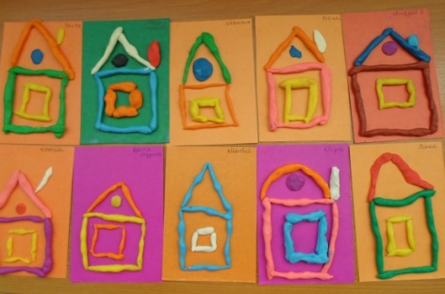
14 мая, четверг | Познавательная деятельность.  Игра «Можно - нельзя» (поведение дома).  Важно: Дать детям основы безопасного поведения дома.  Рассмотрите с детьми картинки: что мальчик делает неправильно? Почему?  Художественно-эстетическая деятельность  аппликация «Мой дом»  Важно: ребенок может усвоить технологию создания предметных аппликативных картинок из нескольких элементов.  Спросите у ребенка: Какой дом у тебя получился высокий или низкий? Сосчитайте, сколько этажей в доме? Какой формы окна? Крыша? | 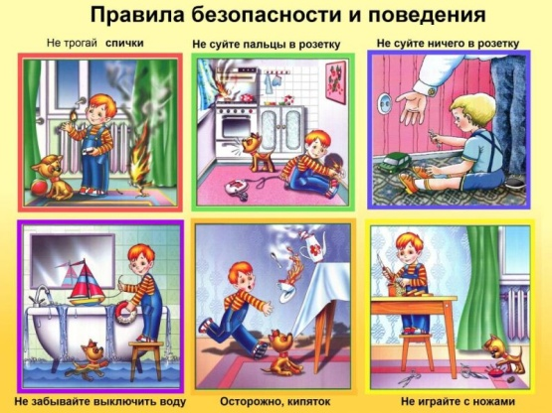  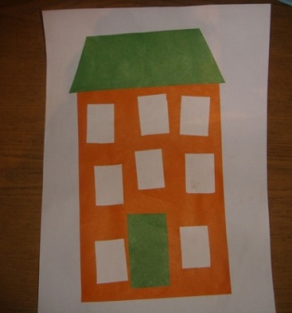
15 мая, пятница | Познавательная деятельность.  Виртуальная Экскурсия по Ярославлю.  Важно: узнайте впечатления ребенка, что ему больше всего запомнилось (название улиц, рек, площадей и т.д.) | https://putidorogi-nn.ru/samoe-samoe/759-virtualnaya-ekskursiya-po-yaroslavlyu

